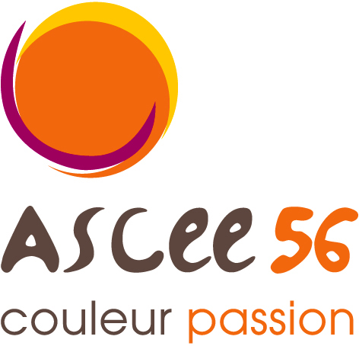
ASSOCIATION SPORTIVE
CULTURELLE
ET D'ENTRAIDE
DE L'EQUIPEMENT
DU MORBIHAN

SIEGE SOCIAL
22, rue du Commerce
BP 520
56019 Vannes Cedex
Téléphone
02 97 68 13 93
Télécopie
02.97 68 13 23

assemblée générale

6 mars 2008

PROGRAMME CULTURE – LOISIRS 2008

janvier | Journée shopping à Paris
mars | Atelier découverte : travail du bois
avril | Rencontre Sudoku et Scrabble
avril | Randonnée à Nostang
mai | Randonnée au lac de Guerlédan (Bon Repos)
juin | Univers du poête ferrailleur  et musée des sanglots longs
juin | Voyage : Vienne - Prague - Budapest
juin | Randonnée à Riec-sur-Belon
septembre | Randonnée à le Faouët
septembre | Escapade en Bourgogne (3 jours)
octobre | Randonnée rive du Merrien
novembre | Randonnée Sarzeau
décembre | Journée shopping - Paris
décembre | Clôture des randonnées par un repas
14 Décembre | Symphonie de Bethléem (puy du fou)

